

**INSTITUTO SUPERIOR DE TELECOMUNICACIONES, TECNOLOGIA, INFORMACIO Y COMUNICACIÓN**

**Ciclo: DESARROLLO DE APLICACIONES WEB**

**TITULO:** PAGINA WEB PARA UNA FARMAVENTA

**Autor: María Cristina Sene Obono**

**Profesor: Fermín Copoburu**

**Oyala a** **26 de marzo 2025**

**PARTE ESPECIFICA O ANALÍTICA**

**1.1. Breve Historial:**

la farmaventa SENE tuvo su comienzo en la ciudad de oyala en el año 2024 ubicada en la región continental de Guinea Ecuatorial. Su creación surgió de la necesidad de desarrollar un modelo de negocio que integrara formación práctica con soluciones tecnológicas en el sector farmacéutico.

**1.2. JUSTIFICACION DEL PROBLEMA**

La Farmaventa SENE enfrenta desafíos significativos en la gestión integral de sus procesos, que requieren una solución tecnológica y organizacional innovadora para mejorar su eficiencia y competitividad.

**1.3. OBJETIVO GENERAl**

Desarrollar e implementar una pagina web para pedidos de farmacos

**1.4. OBJETIVOS ESPECIFICOS**

* Crear un plan de trabajo con las principales actividades del proyecto.
* Definir metas claras para medir el avance y éxito del proyecto.
* Identificar los recursos necesarios para ejecutar el proyecto.

**1.5. METODOLOGIA DE INVESTIGACION**

En mi proyecto he visto a bien utilizar la metodolia cualitativa

* Debido a diversas cuestiones que he estado formulando a la población en general:
* ¿Considera importante este tipo de servicio/producto en su vida diaria? [ ] SÍ [ ] NO
* ¿Recomendaría este servicio/producto a otras personas? [ ] SÍ [ ] NO
* ¿Estaría dispuesto a pagar por este servicio/producto? [ ] SÍ [ ] NO

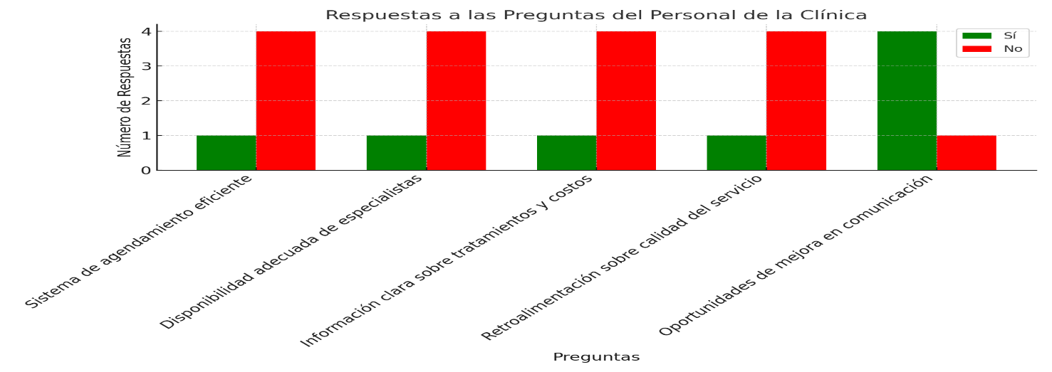

**2.1. BREVE HISTORIA DE LA EMPRESA**

la farmaventa SENE tuvo su comienzo en la ciudad de oyala en el año 2024 ubicada en la región continental de Guinea Ecuatorial. Su creación surgió de la necesidad de desarrollar un modelo de negocio que integrara formación práctica con soluciones tecnológicas en el sector farmacéutico.

**2.2. ORGANIGRAMA DE LA EMPRESA**

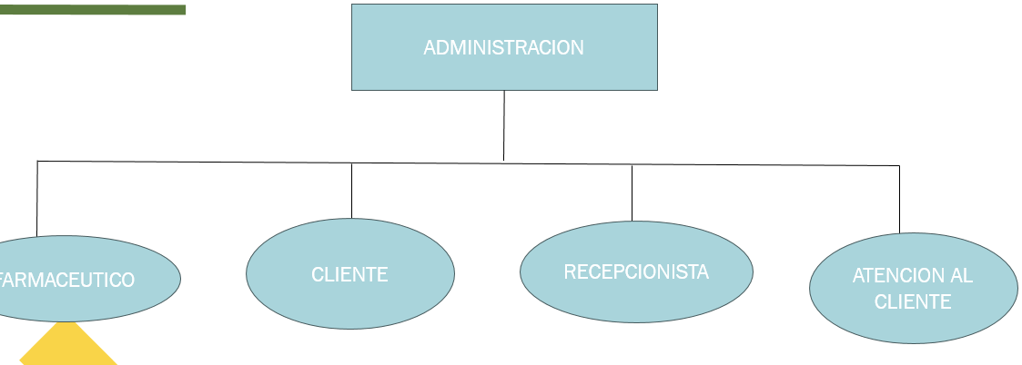

**2.3. DIAGRAMA DE LA VIDA UTIL**

Modelo en V, es el modelo que nos permite corregir los errores detectados en las fases anteriores.

mantenimiento

Planificacion

Implementacion

Analisis

Pruebas

Instalación

Diseño

**2.4. PLANIFICACION DEL PROYECTO DIAGRAMA DE GANT**

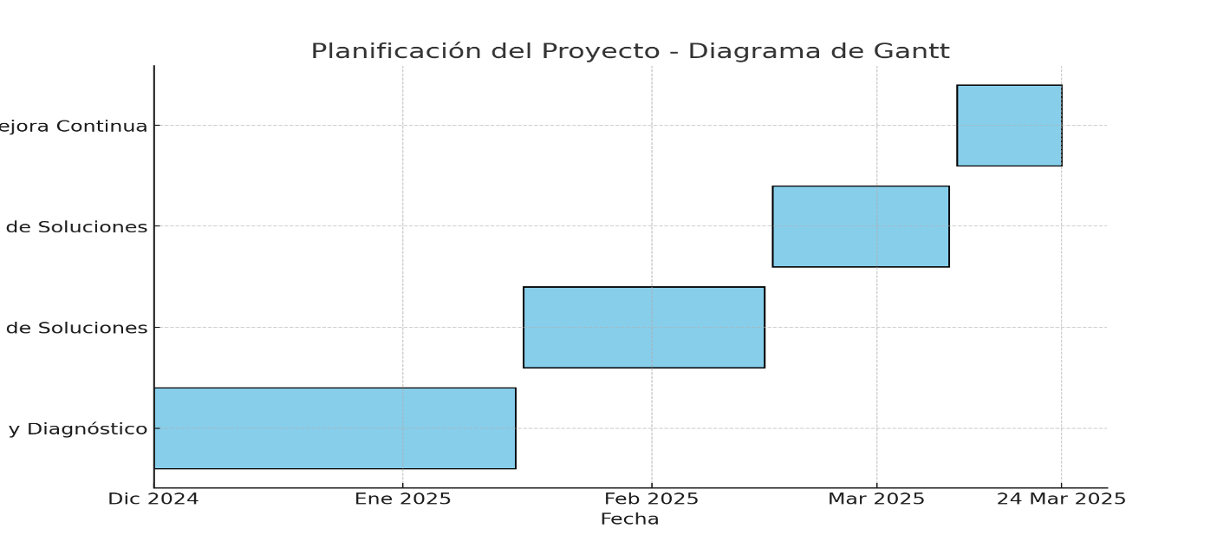

**2.5. CASOS USOS**

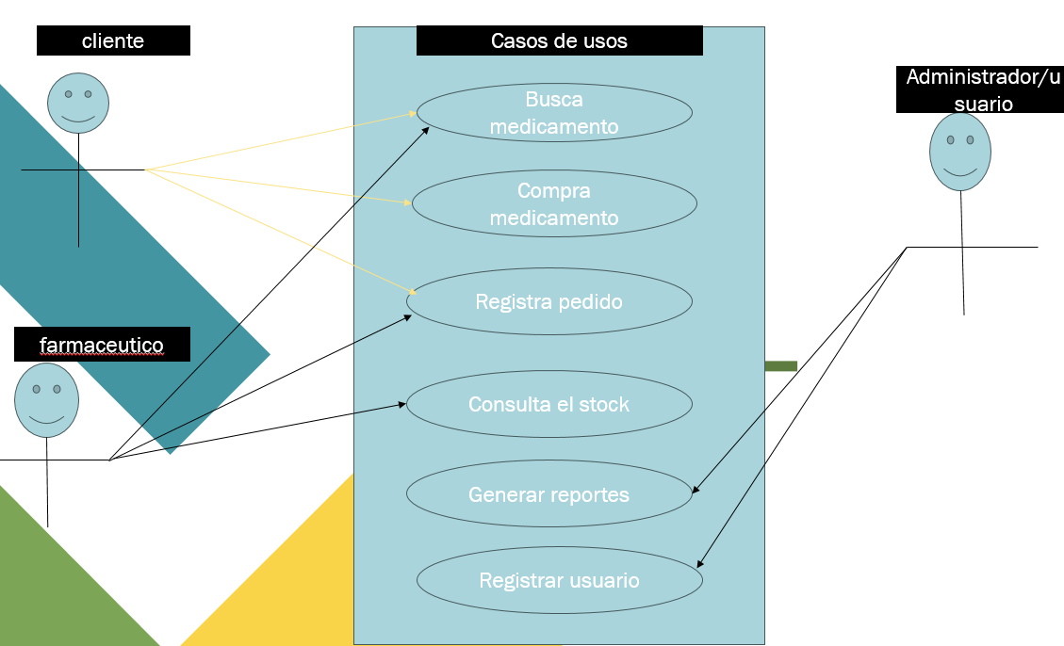

**2.6. DISEÑO CONCEPTUAL BASE DE DATOS**

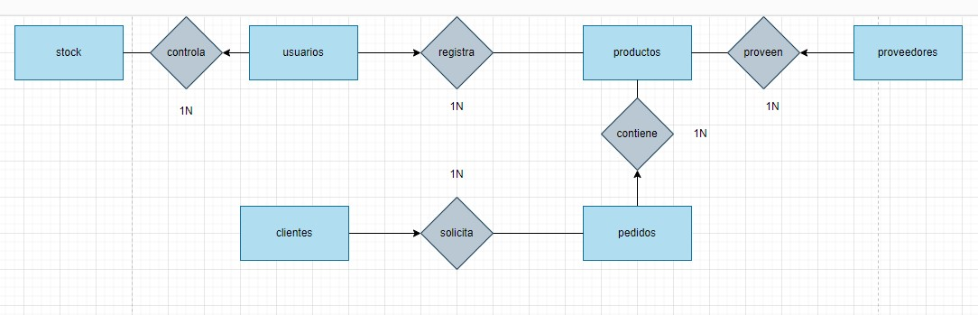

**2.6 DISEÑO LOGICO DE LA BASE DE DATOS**

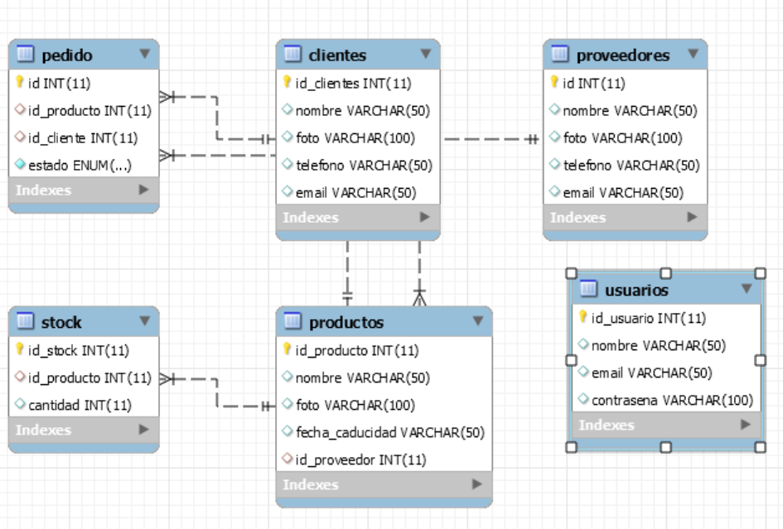

**2.7. TECNOLOGIAS O HERRAMIENTAS UTILIZADAS.**

**TECNOLOGIAS UTILIZADAS**

* HTML, que hemos utilizado para proporcionar la estructura de la página.
* **CSS,** nos ayudara a diseñar e insertar los estilos visuales.
* **JAVASCRIPT**, nos ayudara en la interactividad y lógica de la página.
* **PHP**, es la tecnología que hemos utilizado para interactuar con la base de datos.
* **BASE DE DATOS,** es la tecnología que nos permite almacenar, organizar, y gestionar datos de manera eficiente y segura.

**HERRAMIENTAS UTILIZADAS**

* Computadora.
* Visual Studio.
* Edraw-max.
* PowerPoint.
* Word.

2.8. ARQUITECTURA DEL SISTEMA O DE LA APLICACIÓN

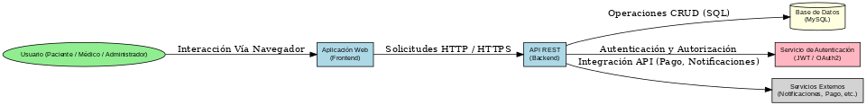

**2.9. ARQUITECTURA DE LA IMPLEMENTACION**

